# **Informacja o Urzędzie Gminy Będzino - tekst łatwy do czytania i zrozumienia (ETR)**

## Podstawowe informacje

Urząd Gminy Będzino, czyli po prostu urząd, znajduje się pod adresem: Będzino 19, 76-037 Będzino.

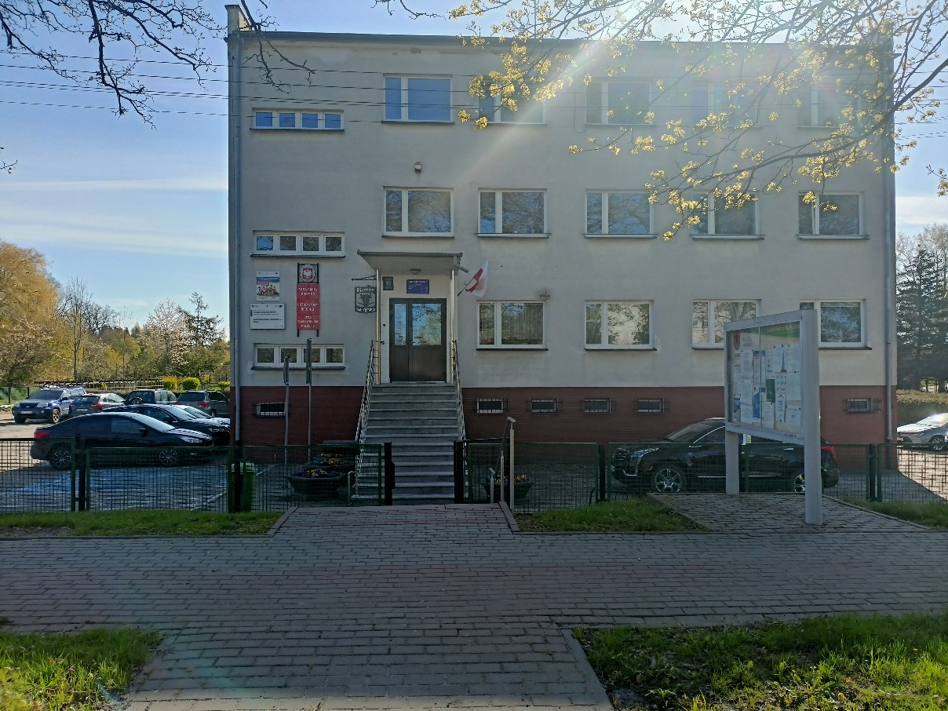

Za pracę urzędu odpowiedzialny jest Wójt Gminy Będzino.

Urząd otwarty jest od poniedziałku do piątku w godzinach:

- poniedziałek, wtorek, środa i piątek od 7.00 do 15.00

- czwartek od 8.00 do 16.00.

W sobotę i w niedzielę urząd jest zamknięty.

Wójtowi w pracy pomagają Zastępca Wójta, Sekretarz, Skarbnik i urzędnicy zatrudnieni na różnych stanowiskach. Urząd podzielony jest na referaty/komórki i pojedyncze stanowiska.

## telefonKontakt ze Urzędem Gminy Będzino

Wszystkie potrzebne informacje uzyskasz pod numerem telefonu 94-3162-426.

Możesz także napisać e-mail na adres: ug@bedzino.pl

## Dostępność budynku

Wejście główne do budynku znajduje się od chodnika i ulicy.

Do wejścia głównego prowadzą schody, brak jest podjazdu dla osób niepełnosprawnych.

Schody wyposażone są w poręcze po obu stronach. Nie zostały oznaczone kontrastowo ani nie posiadają zmiennej struktury.

Osoba poruszająca się za pomocą wózka inwalidzkiego nie ma możliwości dostać się do wnętrza budynku.

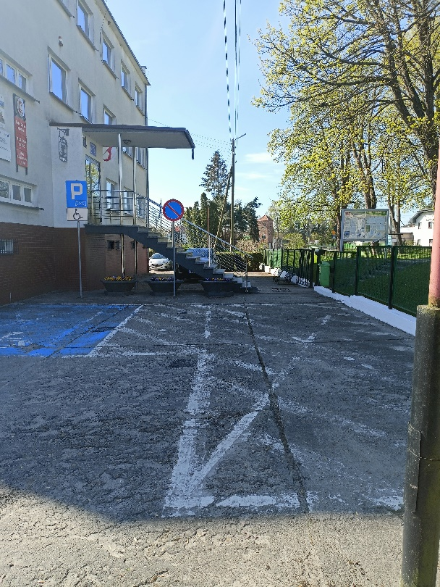 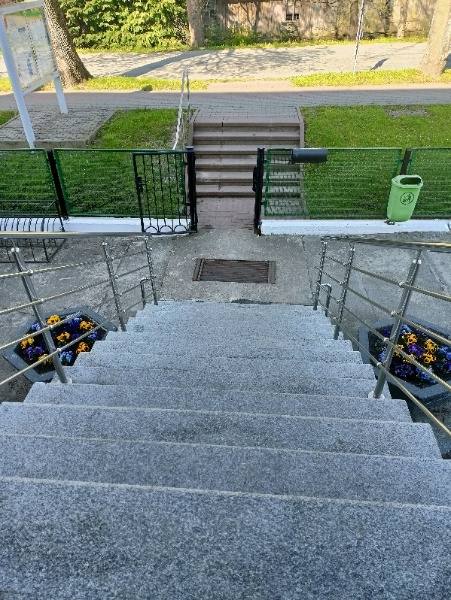

Budynek urzędu posiada parter i dwa piętra. Z uwagi na brak windy, osoba poruszająca się na wózku inwalidzkim nie ma możliwości dostać się do wszystkich pomieszczeń w budynku.

Po wejściu do budynku znajduje się duża, widoczna tablica informacyjna z rozmieszczeniem poszczególnych biur i stanowisk. W holu głównym znajduje się także INFORMACJA (Punkt Informacyjny), gdzie można uzyskać wszelkie potrzebne informacje i w razie potrzeby pracownik Punktu pomoże w obsłudze interesanta.

Sekretariat znajduje się na pierwszym piętrze w budynku.

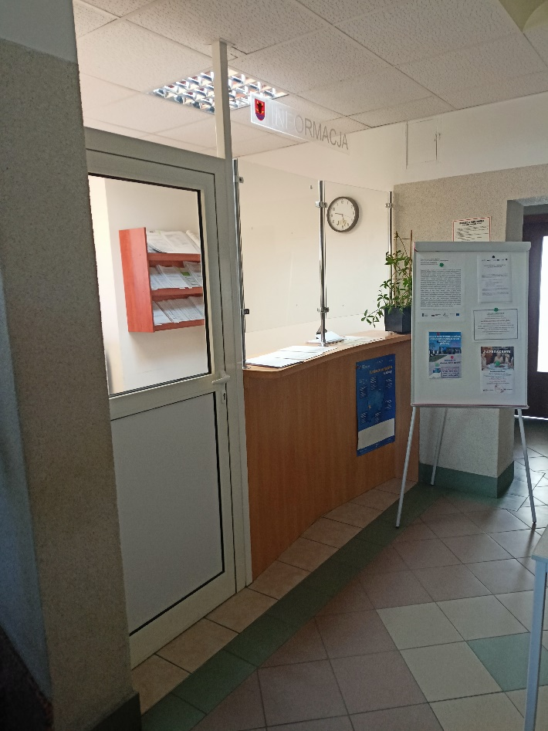

Obok urzędu znajduje się parking ogólnodostępny z wyznaczonym jednym miejscem postojowym dla osób niepełnosprawnych.

Miejsca to zostało odpowiednio oznaczone.

miejsce postojowe dla osób niepełnosprawnych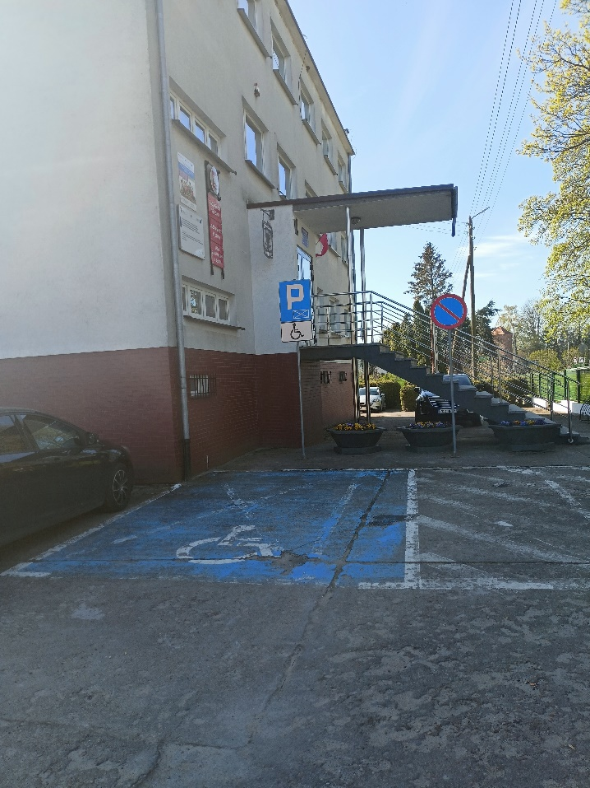

## Jak załatwić sprawę w Urzędzie Gminy Będzino?

Żeby załatwić sprawę w urzędzie możesz:

1. Napisać potrzebne pismo i wysłać je na adres:

Urząd Gminy Będzino

Będzino 19

76-037 Będzino

1. Przyjść do urzędu i spotkać się z pracownikiem w godzinach pracy jednostki.
2. Przynieść pismo osobiście do sekretariatu.
3. Napisać wiadomość i wysłać ją na adres e-mailowy: [ug@bedzino.pl](mailto:ug@bedzino.pl)
4. Zadzwonić pod numer telefonu 94-3162-426.
5. Wysłać faks pod numer 94-3162-307.
6. Napisać pismo i wysłać je za pomocą platformy e-PUAP:

<https://epuap.gov.pl/wps/portal>

E-PUAP to skrót nazwy Elektroniczna Platforma Usług Administracji Publicznej. Do tego sposobu trzeba mieć Internet i swoje konto w ePUAP.

Jednocześnie informujemy, że wszystkie druki wniosków spraw załatwianych w urzędzie można pobrać w formie papierowej w sekretariacie oraz na wszystkich merytorycznych stanowiskach.

Pracownicy urzędu pomogą załatwić Twoją sprawę bez względu na sposób kontaktu wybrany przez Ciebie.

Poinformuj nas o najlepszej dla Ciebie formie komunikowania się dla załatwienia Twojej sprawy w urzędzie.

My dołożymy starań, aby Twoją sprawę załatwić jak najszybciej.

## pies asystującyPies przewodnik/pies asystujący

Jeśli przy poruszaniu się pomaga Ci pies przewodnik lub pies asystujący, oczywiście możesz z nim przyjść do urzędu.

## Czym zajmuje się Urząd Gminy Będzino?

W urzędzie załatwisz sprawy dotyczące:

1. zameldowania;
2. prowadzenia własnej działalności gospodarczej;
3. dowodu osobistego;
4. urodzenia się dziecka;
5. otrzymania dokumentów, takich jak akt zgonu czy akt urodzenia;
6. podatków i opłat lokalnych;

Urząd zajmuje się także:

1. drogami gminnymi,
2. chodnikami czy też gminnymi ścieżkami rowerowymi,
3. oświetleniem ulic,
4. siecią wodociągową i kanalizacją,
5. remontem gminnych budynków,
6. prowadzeniem instytucji kultury,
7. ochroną środowiska,
8. utrzymaniem czystości i porządku,
9. budżetem gminy,
10. organizacją różnych wyborów, na przykład na Prezydenta naszego kraju,

wyborami do Sejmu i Senatu,

1. współpracą z organizacjami pozarządowymi,
2. zarządzaniem w trudnych sytuacjach, na przykład w czasie powodzi

lub suszy,

1. planowaniem przestrzeni w gminie,
2. promocją gminy,
3. organizacją wydarzeń kulturalnych,
4. rozpatrywaniem wniosków o wypłatę dodatku osłonowego i dodatku węglowego.

## strona internetowaOficjalna strona Urzędu Gminy Będzino

Oficjalną stroną z informacjami publicznymi urzędu jest [strona internetowa](strona%20internetowa) pod adresem: <https://bedzino.pl/> oraz [Biuletyn Informacji Publicznej](https://bip.bedzino.pl/)  dostępny pod adresem: <https://bip.bedzino.pl/>